Ánh xạ ổ đĩa trong Windows 7
Ánh xạ ổ đĩa là một tiến trình giúp chúng ta có thể kết hợp một chữ cái ổ đĩa cục bộ (từ A đến Z, những chữ cái được được các phân vùng sử dụng) với một vùng trên máy tính khác trong mạng (giống như một thu mục chia sẻ) hay một địa chỉ trên Internet (như trang FTP).
Ánh xạ ổ đĩa rất hữu dụng đặc biệt trong khi làm việc với nhiều hệ điều hành trên cùng một mạng. Ví dụ, nếu chúng ta sử dụng kết hợp Windows 7 và Windows XP trong mạng gia đình thì chúng ta không thể tận dụng hết tính năng của HomeGroup. Khi đó, ánh xạ ổ đĩa sẽ là một giải pháp thay thế tốt nhất.
Trong bài viết này chúng ta sẽ tìm hiểu phương pháp ánh xạ một ổ đĩa mạng tới một thư mục chia sẻ qua mạng, đồng thời ánh xạ tới một địa chỉ Internet, như một trang FTP.
Khởi chạy Map Network Drive Wizard
Có một số cách khởi chạy Map Network Drive Wizard khác nhau. Chúng ta có thể click đúp vào shortcut Computer sau đó click vào nút Map network drive ở thanh công cụ phía trên. Cần nhớ rằng nếu chúng ta duyệt tìm qua bất kì phân vùng nào thì nút này sẽ ẩn đi, nó chỉ xuất hiện trong của sổ Computer mặc định như trong hình 1.
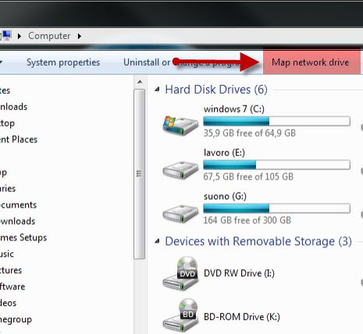

Hình 1.
Cách khác, phải chuột lên biểu tượng Computer chọn Map network drive. Khi đó Map Network Drive Wizard sẽ xuất hiện.
Ánh xạ một thư mục chia sẻ trên mạng
Trước tiên, lựa chọn chữ cái ổ đĩa muốn sử dụng trong tiến trình ánh xạ. Sau đó, click vào nút Browse rồi lựa chọn địa chỉ mạng muốn ánh xạ.
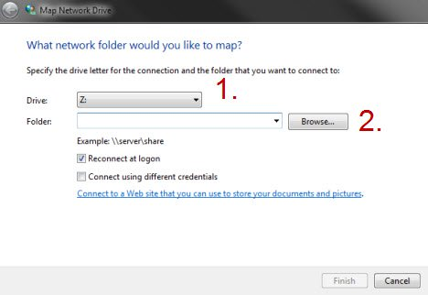

Hình 2.
Trong cửa sổ Browse, lựa chọn máy tính và thư mục chia sẻ muốn ánh xạ tới. Sau khi lựa chọn xong nhấn OK.
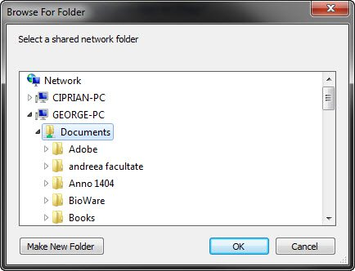

Hình 3.
Nếu không muốn sử dụng nút Browse, chúng ta có thể nhập trực tiếp địa chỉ của thư mục chia sẻ muốn ánh xạ, hoặc truy cập vào địa chỉ đó bằng Windows Explorer rồi phải chuột lên thư mục chọn Map network drive.

Nếu muốn Windows 7 kết nối lại tới ổ đĩa này mỗi khi đăng nhập, lựa chọn hộp chọn Reconnect at logon. Ngoài ra, nếu ánh xạ một ổ đĩa tới máy tính đang sử dụng hệ điều hành Windows Vista hay XP, chúng ta cũng có thể phải kết nối bằng một tài khoản người dùng được định nghĩa trên máy tính đó. Trong trường hợp này, lựa chọn hộp chọn Connect using different credentials. Sau khi thực hiện xong nhấn Finish.

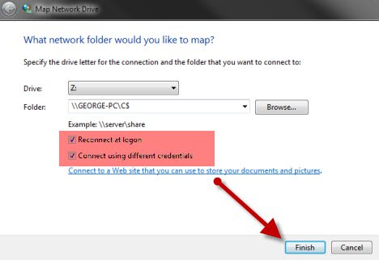

Hình 4.

Trong một số trường hợp, như trường hợp kể trên, chúng ta sẽ nhận được yêu cầu nhập tên người dùng và mật khẩu để kết nối tới địa chỉ mạng này. Khi đó Windows 7 sẽ sử dụng máy tính của chúng ta như một miền. Điều này có thể gây ra một số vấn đề khi truy cập vào địa chỉ mạng này bởi vì chúng ta thực hiện kết nối tới một máy tính khác với tài khoản người dùng được định nghĩa trên máy tính mà chúng ta đang sử dụng. Và trong hầu hết các trường hợp phiên kết nối sẽ không thực hiện được. Như trong hình 5, chúng ta cần phải đảm bảo rằng tên của máy tính đích xuất hiện trong trường Domain.

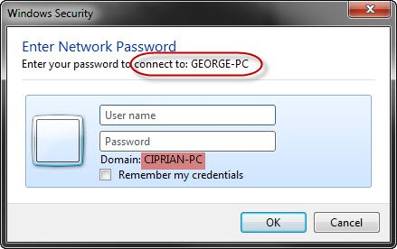

Hình 5.

Để làm được như vậy, trong trường user name nhập tên của máy tính muốn kết nối tới, một phím ‘\’ sau đó nhập tên người dùng muốn sử dụng để kết nối. Người dùng đó phải được định nghĩa trên máy tính đang kết nối tới nếu không phiên kết nối sẽ thất bại.
Nếu đã nhập chính xác mọi thông tin chúng ta sẽ thấy trường Domain đã thay đổi giá trị thành tên của máy tính muốn kết nối tới. Sau khi hoàn thành nhấn OK.

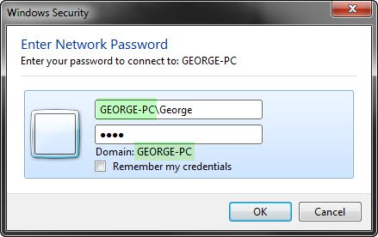

Hình 6.

Nếu tiến trình ánh xạ hoạt động ổn định, ổ đĩa mới tạo sẽ mở và xuất hiện trong cửa sổ Computer và trong Windows Explorer.

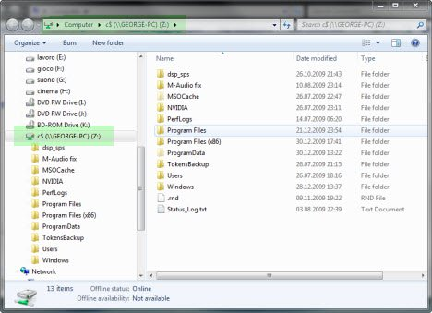

Hình 7.

Ánh xạ trang FTP
Để ánh xạ ổ đĩa tới một trang FTP, trước tiên chúng ta cần lựa chọn chữ cái ổ đĩa sau đó click vào lên kết Connect to a Web site that you can use to store your documents and pictures (Kết nối tới một trang Web có thể sử dụng để lưu trữ tài liệu và hình ảnh).

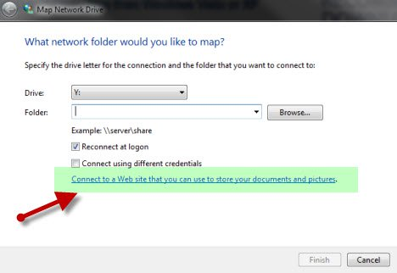

Hình 8.

Khi đó Add Network Location Wizard sẽ xuất hiện. Trên trang đầu tiên của Wizard này nhấn Next.

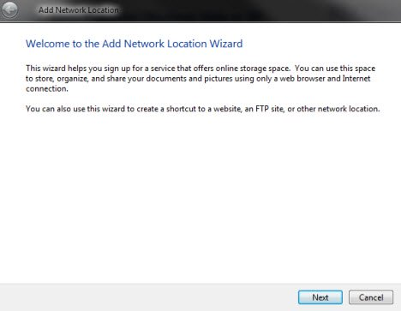

Hình 9.
Trong cửa sổ tiếp theo, click vào Choose a custom network location.
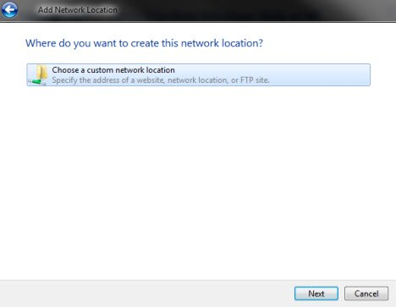

Hình 10.

Tiếp theo nhập địa chỉ của trang FTP. Trước tiên nhập ftp:// rồi nhập địa chỉ IP hoặc tên của trang FTP. Nếu muốn xem một số mẫu địa chỉ nhập, click vào liên kết View examples. Khi hoàn thành click Next.

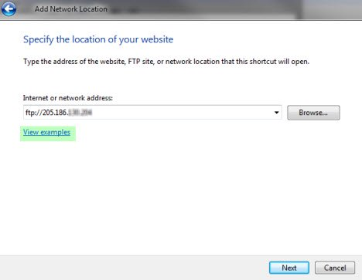

Hình 11.

Sau đó chúng ta sẽ chỉ định một tên người dùng để kết nối tới trang FTP. Nếu trang FTP cho phép thực hiện các kết nối ẩn danh thì giữ nguyên lựa chọn của hộp chọn Log on anonymously, nếu không hãy hủy chọn hộp chọn này.

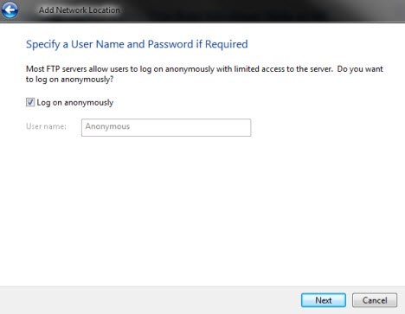

Hình 12.
Nếu hủy chọn hộp chọn này, chúng ta sẽ phải nhập tên người dùng rồi nhấn Next.
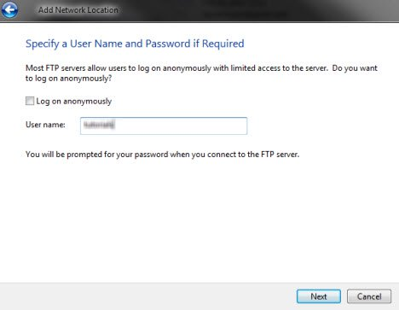

Hình 13.
Khi đó Windows 7 sẽ yêu cầu chúng ta nhập tên cho ánh xạ này (bất kì). Sau đó nhấn Next.
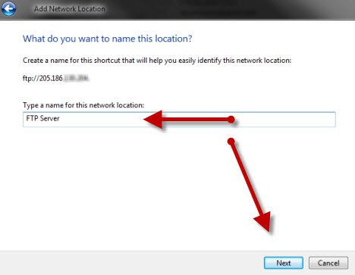

Hình 14.

Để kiểm tra ánh xạ vừa tạo, lựa chọn hộp chọn Open this network location when I click Finish (Mở địa chỉ mạng này khi nhấn Finish) rồi nhấn Finish.

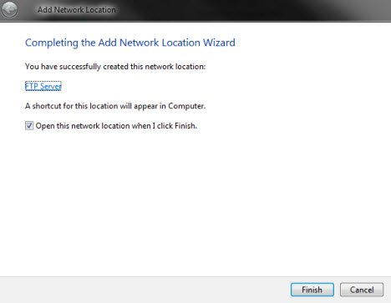

Hình 15.

Trong trường hợp cần sử dụng tên người dùng và mật khẩu để kết nối tới trang FTP thì một cửa sổ mới sẽ xuất hiện yêu cầu chúng ta nhập thông tin đăng nhập. Khi đó hãy nhập vào thông tin cần thiết và lựa chọn hộp thoại Save password nếu không muốn nhập lại mỗi khi kết nối rồi nhấn Log On.

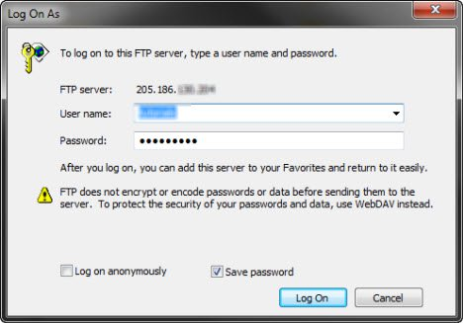

Hình 16.
Sau đó trang FTP sẽ xuất hiện trong cửa sổ Computer như một ổ đĩa ánh xạ.

Xóa ổ đĩa ánh xạ
Trong trường hợp cần xóa một ánh xạ ổ đĩa đã tạo trước đó, mở cửa sổ Computer. Mọi ổ đĩa ánh xạ sẽ xuất hiện trong vùng Network Location phía dưới các phân vùng và ổ đĩa CD/DVD-ROM.

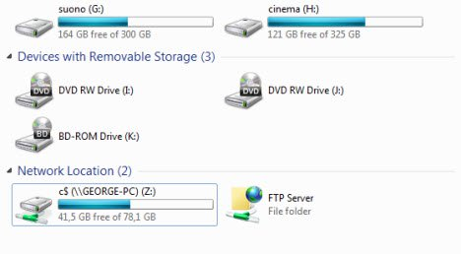

Hình 17.
Để xóa ánh xạ ổ đĩa tới một địa chỉ mạng, phải chuột lên nó chọn Disconnect.
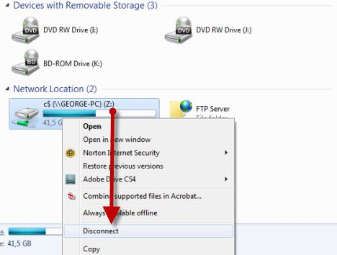

Hình 18.
Để xóa ánh xạ ổ đĩa tới một trang FTP, phải chuột lên nó chọn Delete.
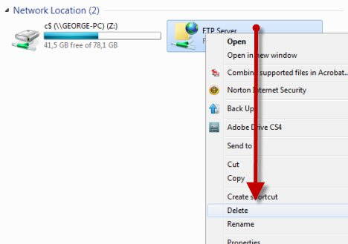

Hình 19.

Những ánh xạ ổ đĩa bị xóa sẽ không xuất hiện trên cửa sổ Computer nữa. Để khôi phục lại chúng chúng ta sẽ phải tạo lại.

